２０１３年度 春の特別セミナー 参加報告書
一宮第13団 VS隊長 中川正善

主催：日本ボーイスカウト愛知連盟 尾張西地区 指導者トレーニング委員会
期日：2013年５月18日（土）〜19日（日）
場所：岐阜県高山市清見町夏厩 彦谷の里キャンプ場
参加人数：13名
テーマ１：野草散策
目的：1．自然の草木を知り、不慮の時、食料となり得る草木を知る。
2．野外において、スカウトが興味を持つ料理方法を習得する。
3．専門的知識者や協力者を知る。

テーマ２：自然の中でのロープ遊び
目的：自然の中での遊びを知る。
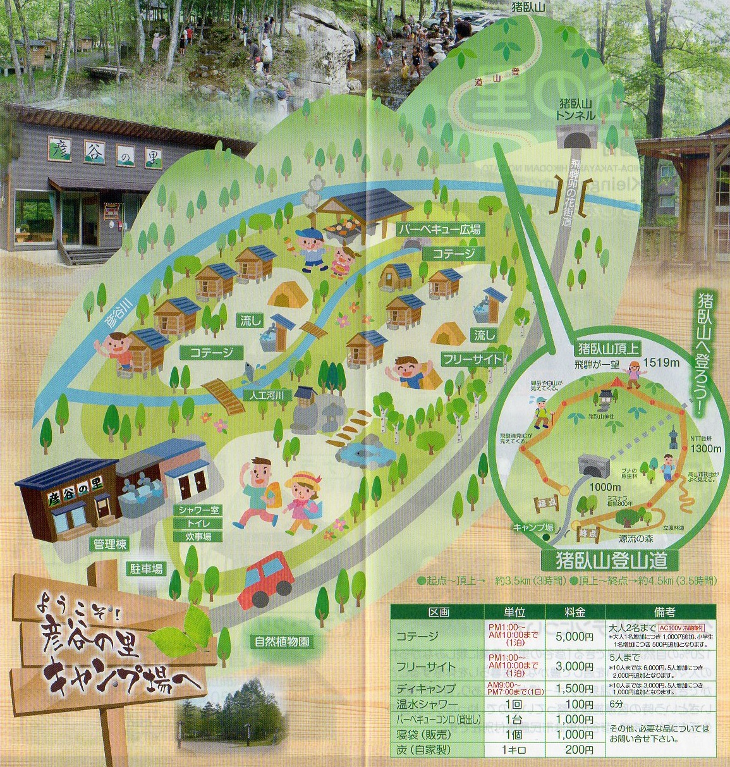
５月18日（土）PM1:00〜 野草散策
場所：コテージサイト周辺〜卯の花街道北上〜林道立浪線（源流の森）
講師：野田興司 氏（一宮市在住、彦谷自然園自然案内人）

導入：・山に入るには所有者の了解を得る。（基本的に所有権のない山はない。）
・下処理をすれば食用となる山菜とそうでないものがあるので要注意。
・必要な分だけ採取する。（再生可能な状態を残す。）
・服装は長袖、長ズボン、帽子を着用。（害虫対策と共に枝葉による外傷を防ぐ）
・水（飲料と消毒）、救急セット（傷バン、虫さされ用）を携帯する。

「コテージサイト周辺で採れる野草山菜」
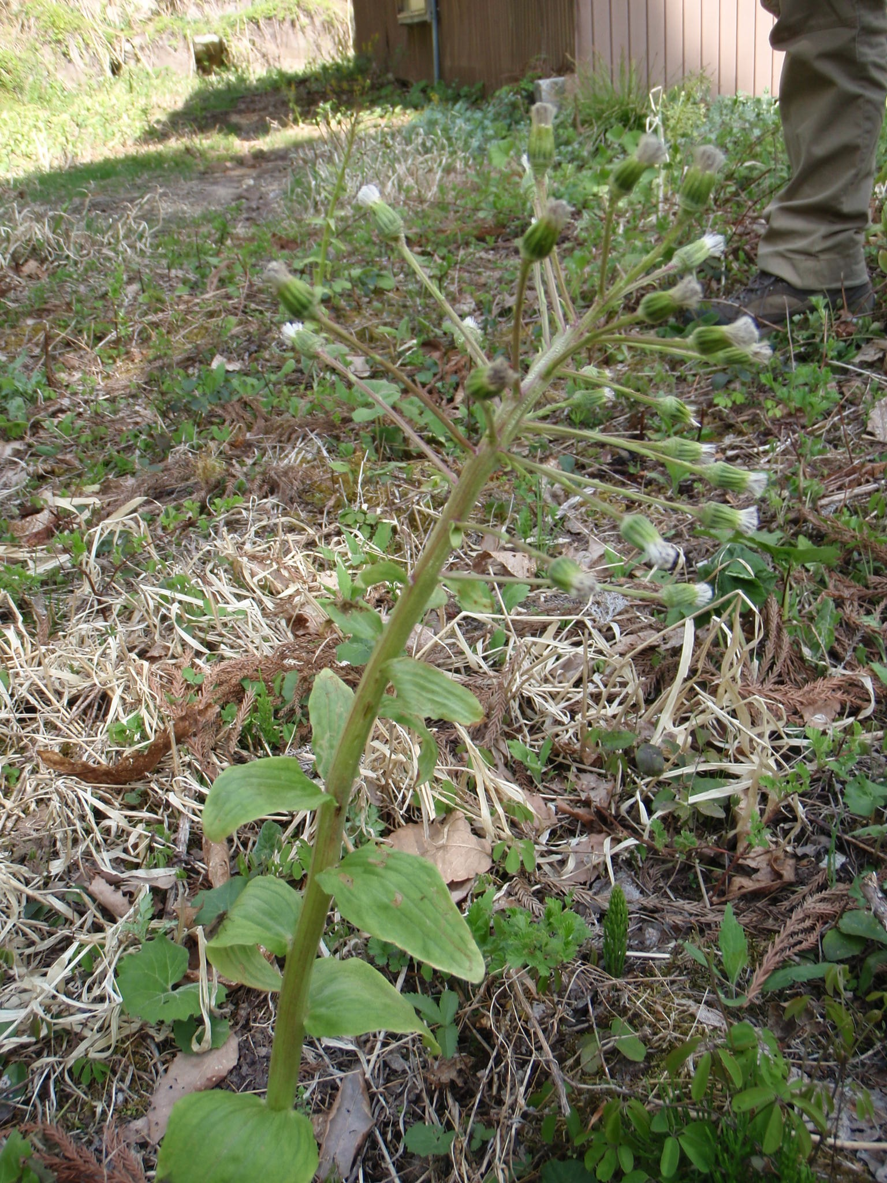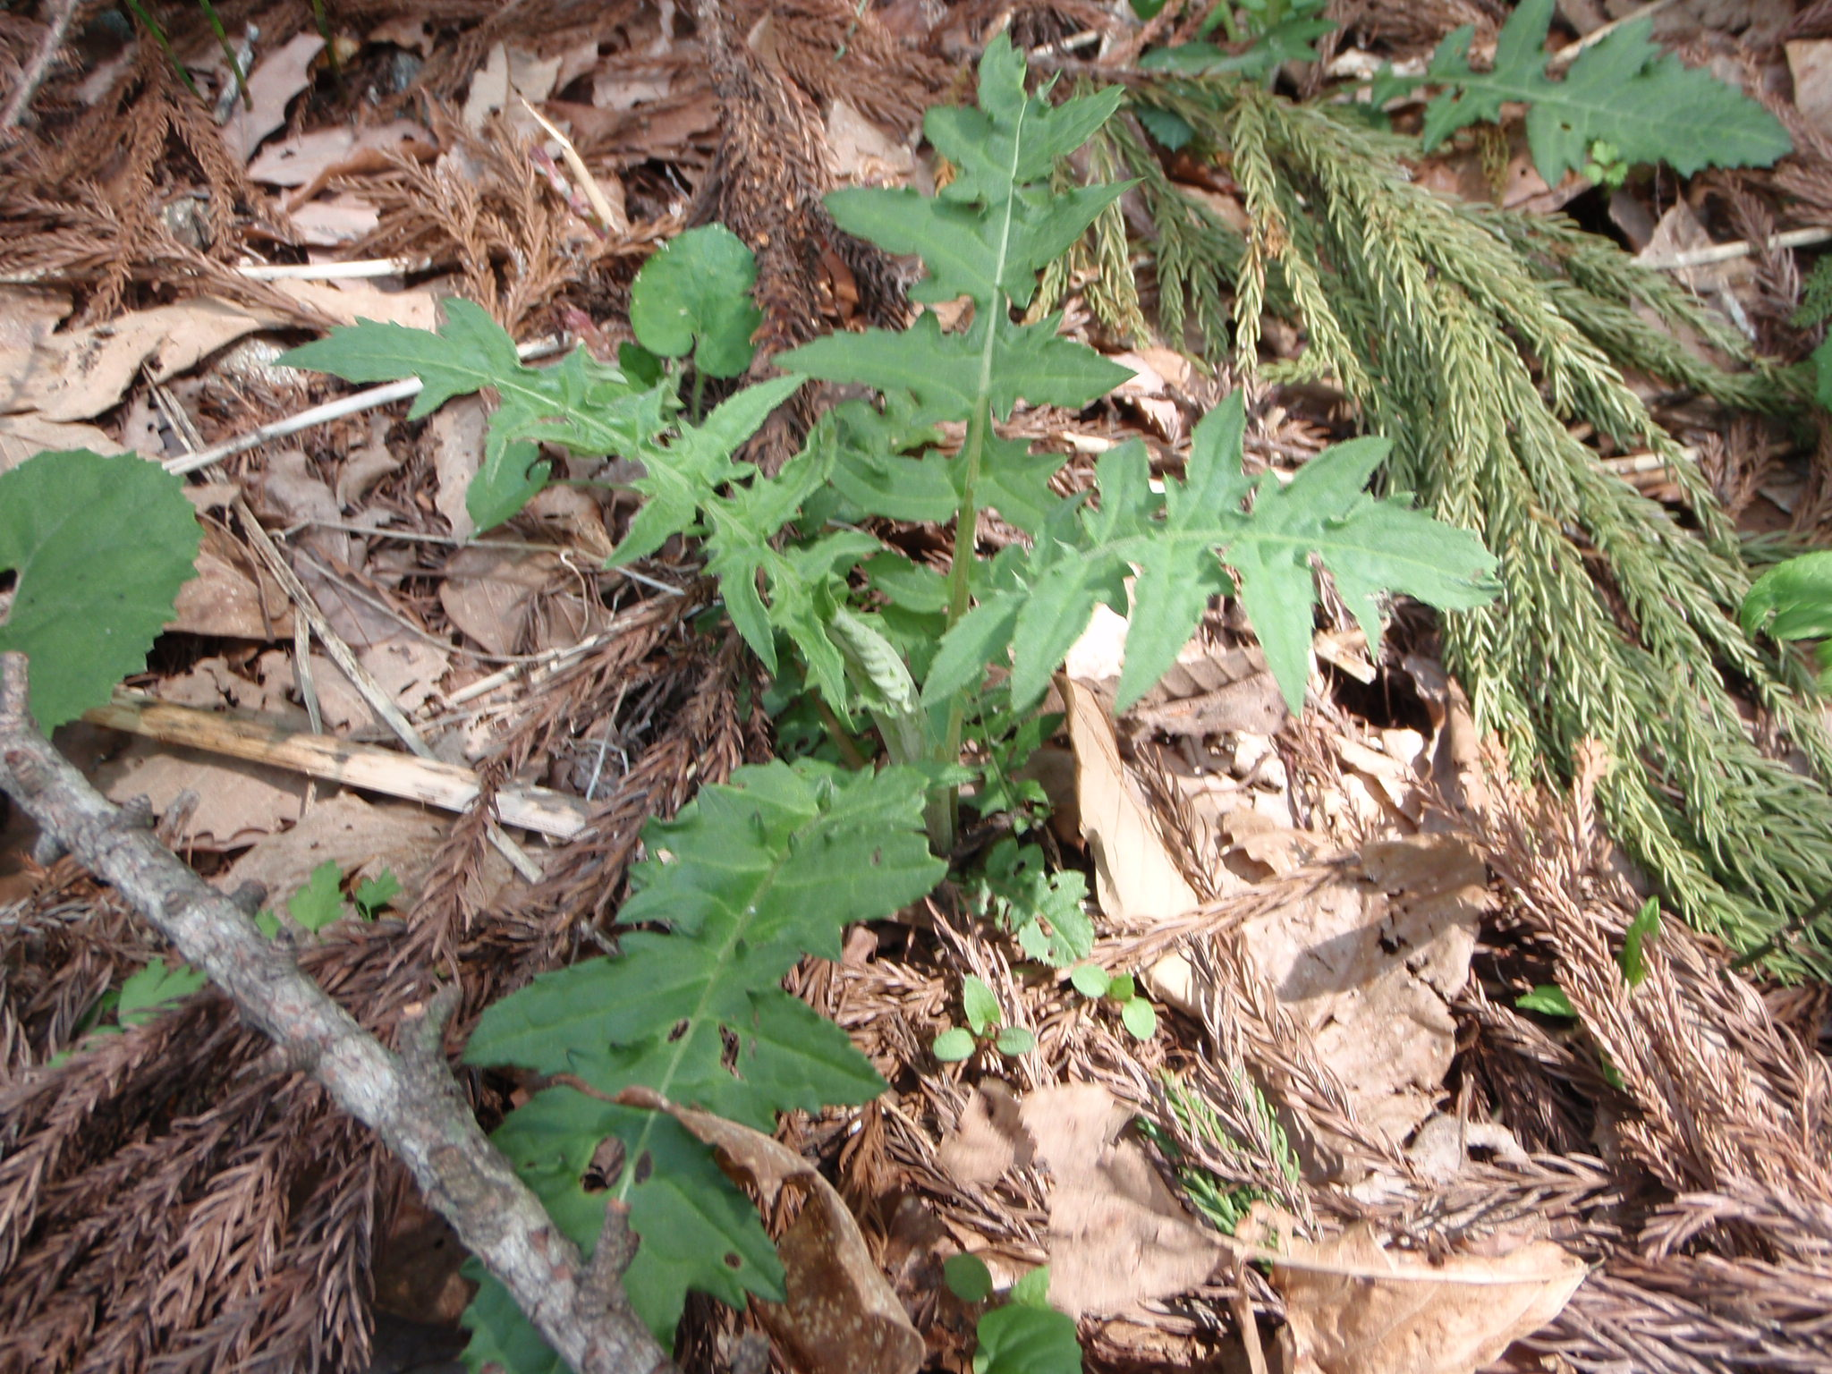
○ふきのとう（写真左）蕾み＝天ぷら、茎＝おひたし
注：フキとフキノトウは同じもの。ツクシとスギナの関係と同じ。また、雌雄異株で一見同じように見えるフキノトウにも雄株と雌株で違いがある。
○ノアザミ（写真右）、モリアザミ 葉＝天ぷら
注：山菜のヤマゴボウは、モリアザミの根をいうが、植物名のヤマゴボウとは別物。
特にヨウシュヤマゴボウの根には毒があるので要注意。（似ているらしい）
○ヨモギ＝天ぷら。小さく刻み、もちなどに入れ香をたのしむ。
注：ブタクサとの識別＝根が違う。ヨモギは地下茎でブタクサは主根が伸びている。
○ツクシとスギナ ツクシ＝おひたし、卵とじ等。スギナ＝天ぷら
注：ツクシを食べるのは尾張地方だけ？
「卯の花街道沿い」
○イタドリ（スイカンポ）＝若い茎は生でも食べられる。茹でて皮を剥き、塩漬け保存。
○ヤマフジ（ツルが反時計巻き）ノダフジ（ツルが時計巻き）
新芽＝天ぷら。花＝茹でて三杯酢。
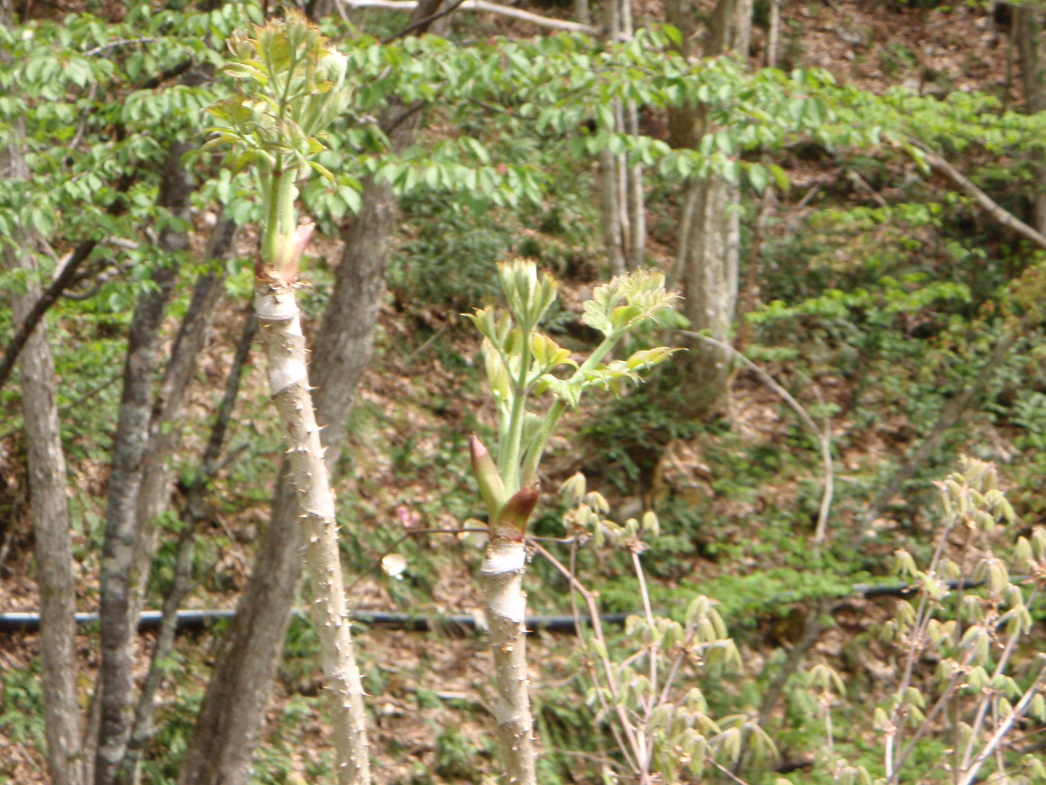 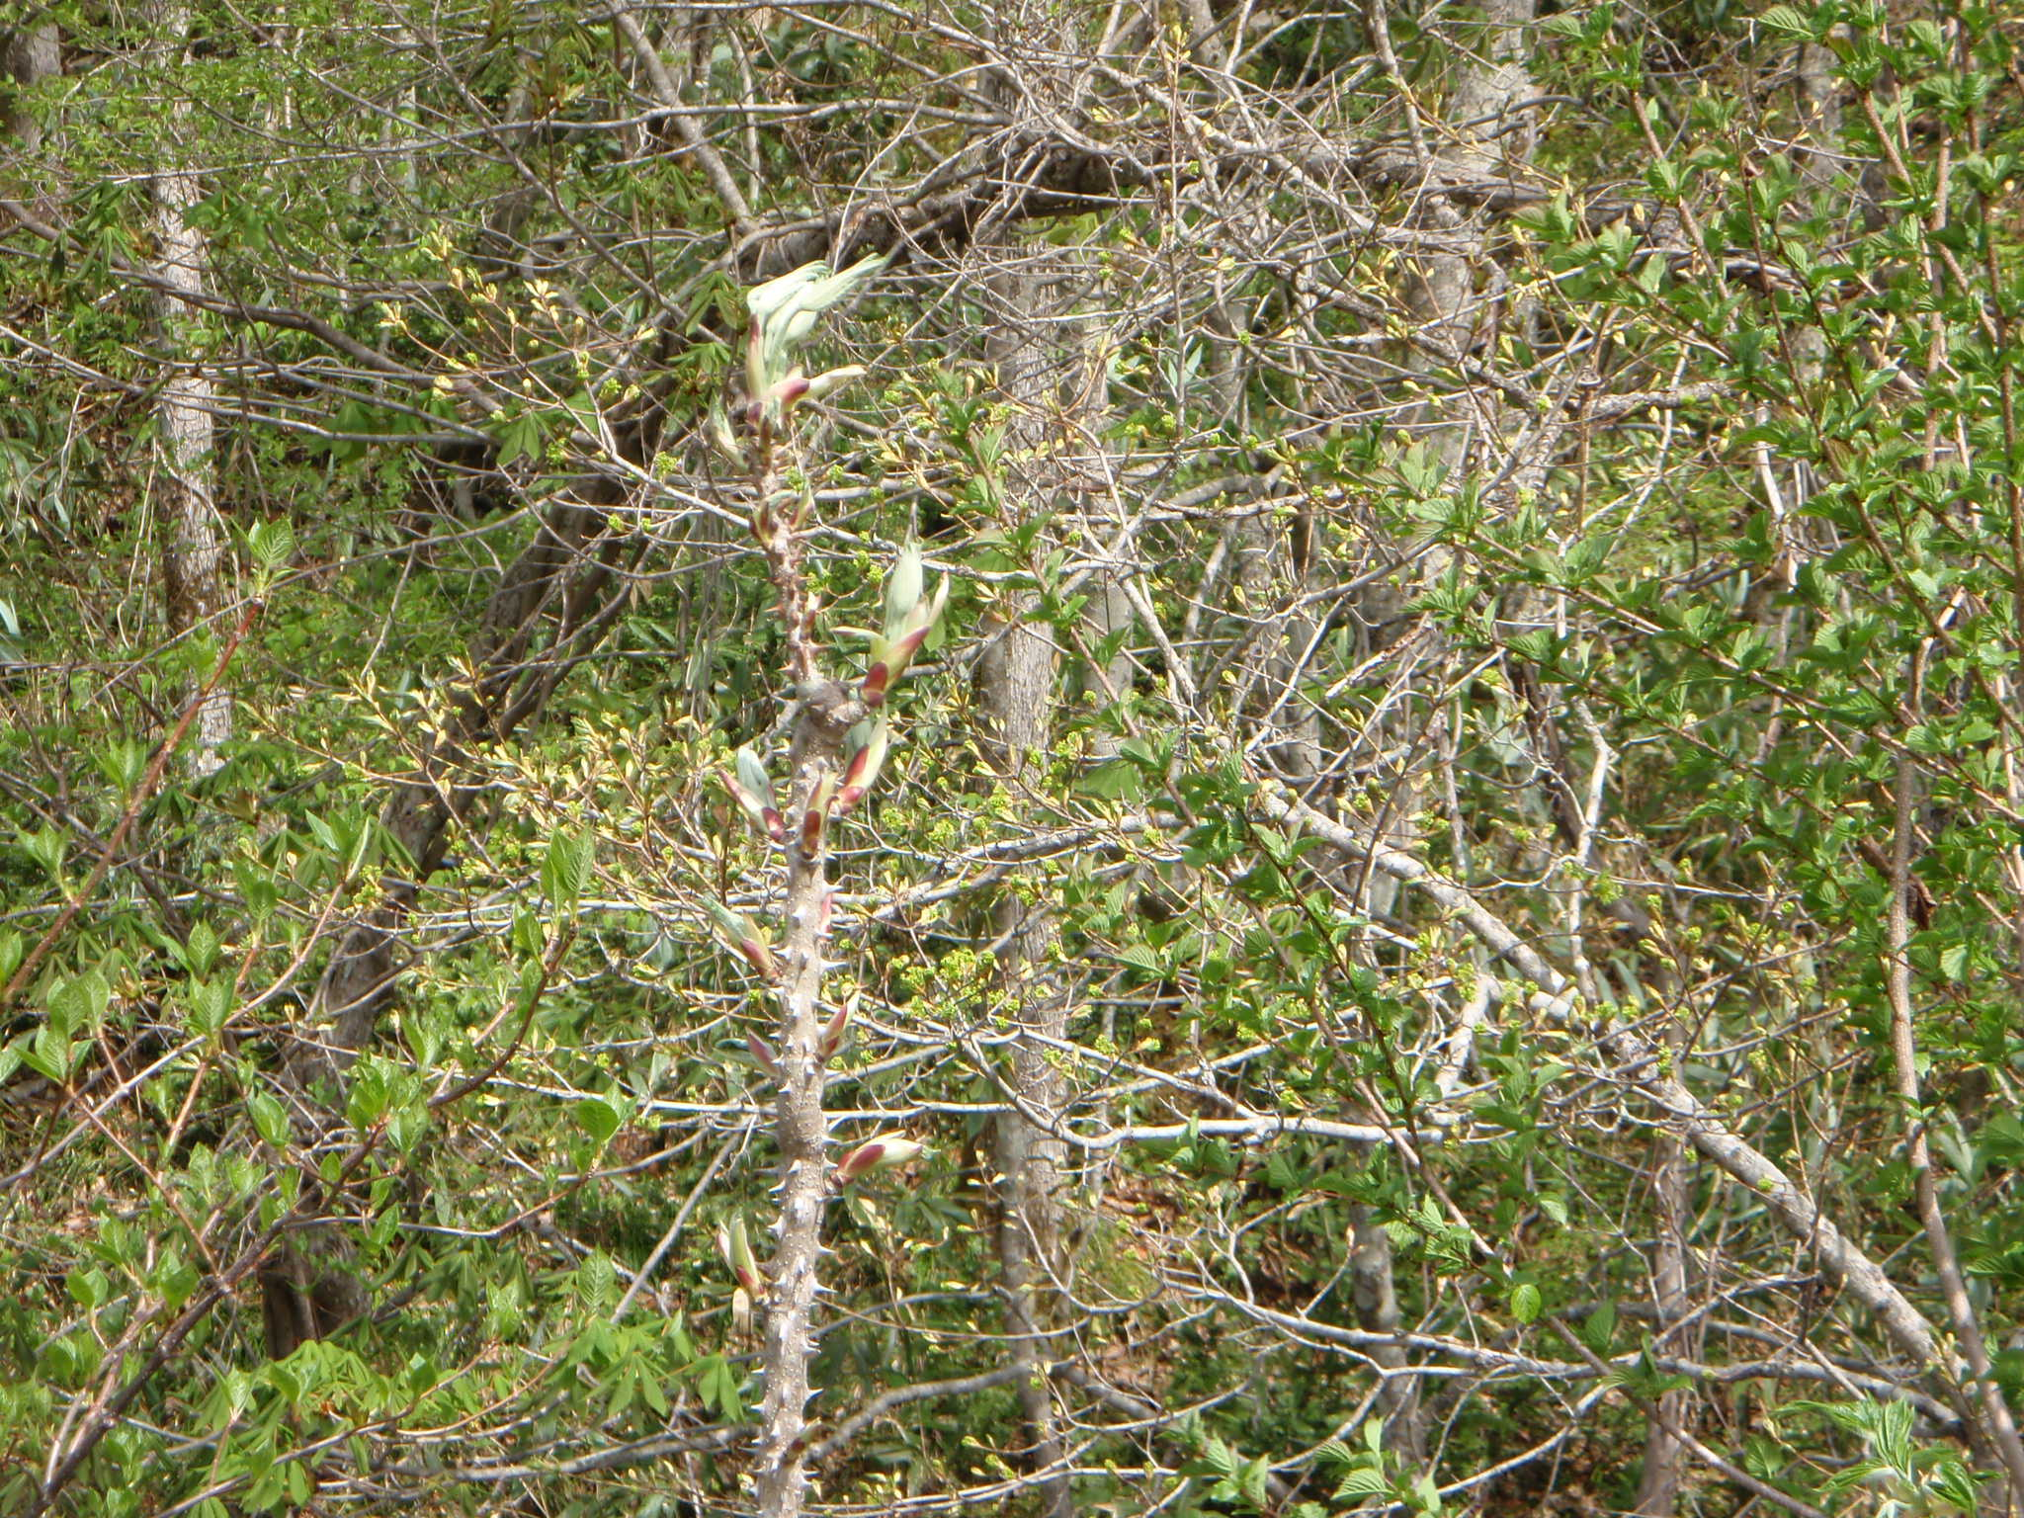○タラの芽（写真左）＝天ぷら。
○ハリギリの芽（写真右）＝天ぷら。タラの木より、イバラが多く、芽の数も多い。

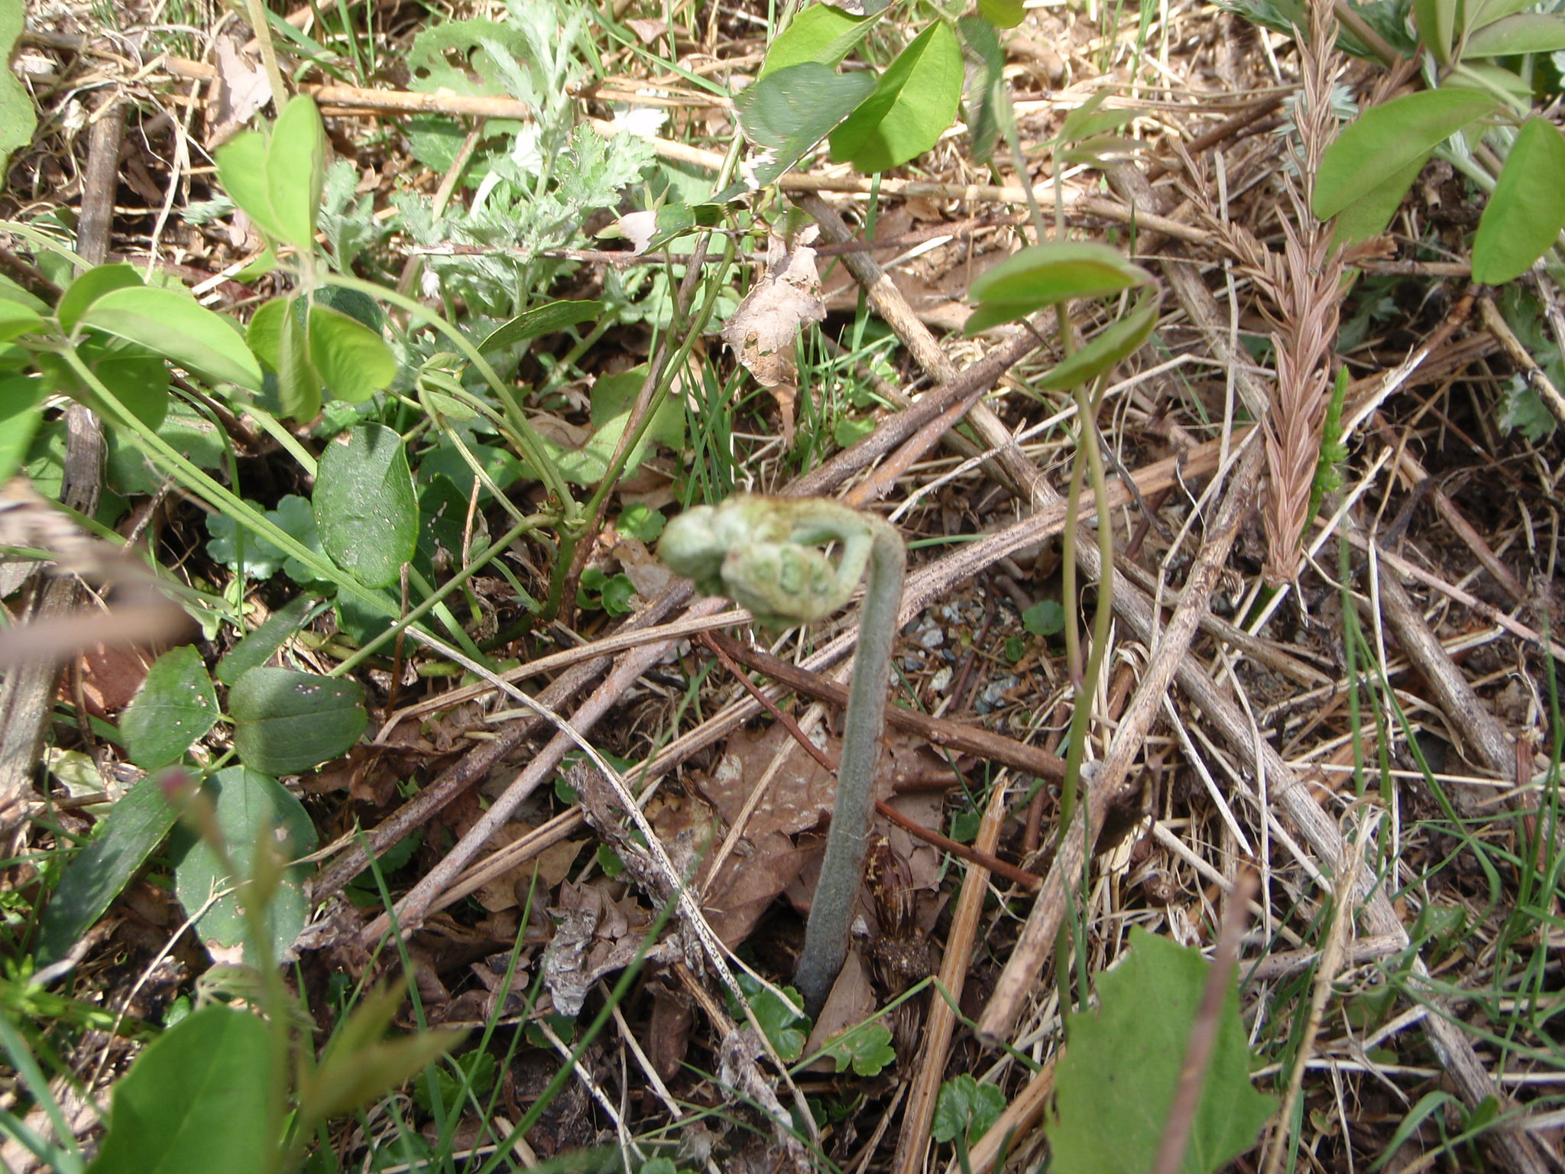 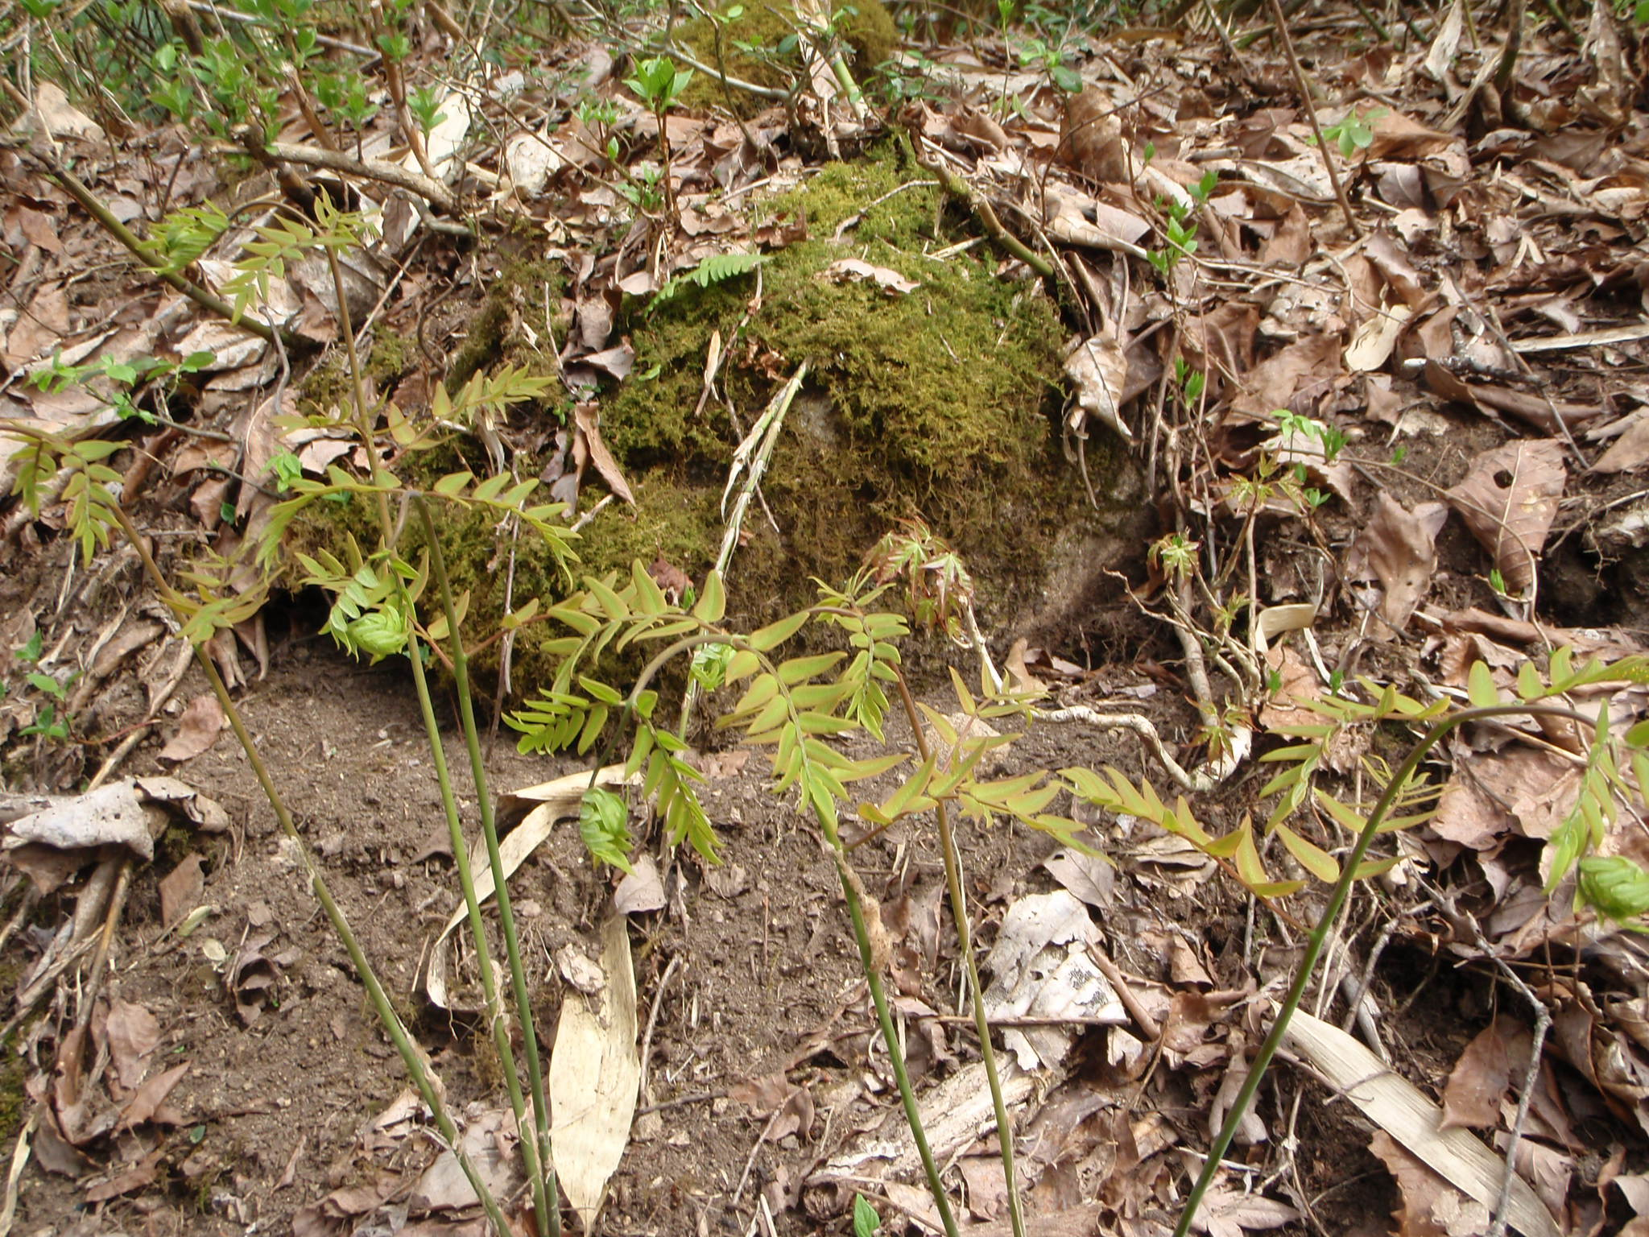○ワラビ（写真左）＝灰汁抜き：重曹をまぶし、熱湯をかけ、そのまま一晩置く。
○ゼンマイ（写真右）綿のかぶった軸の赤いもの＝ワラビ同様、灰汁抜きをする。
注：写真のものはすでに綿毛がとれ、葉がひろがり、なおかつ、細くひょろひょろしているので固く食用には不向きな状態。
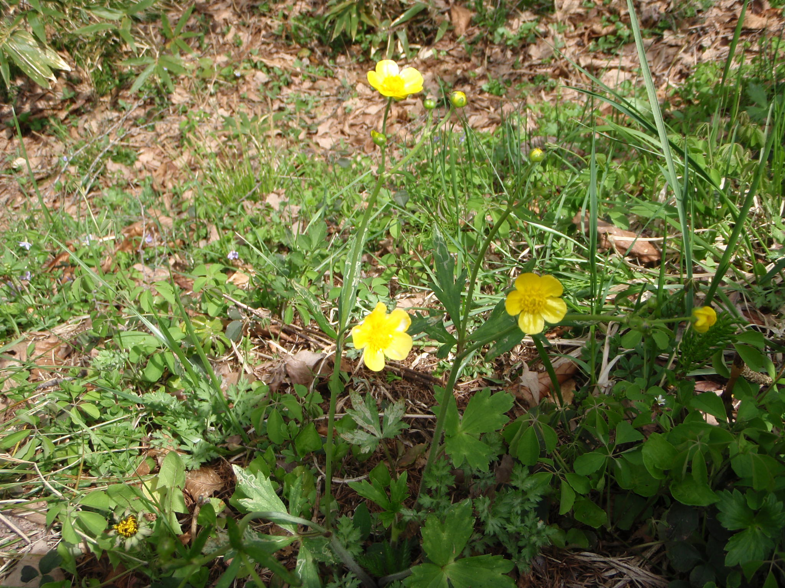 ●ウマノアシガタ（写真左）＝強い毒性がある。
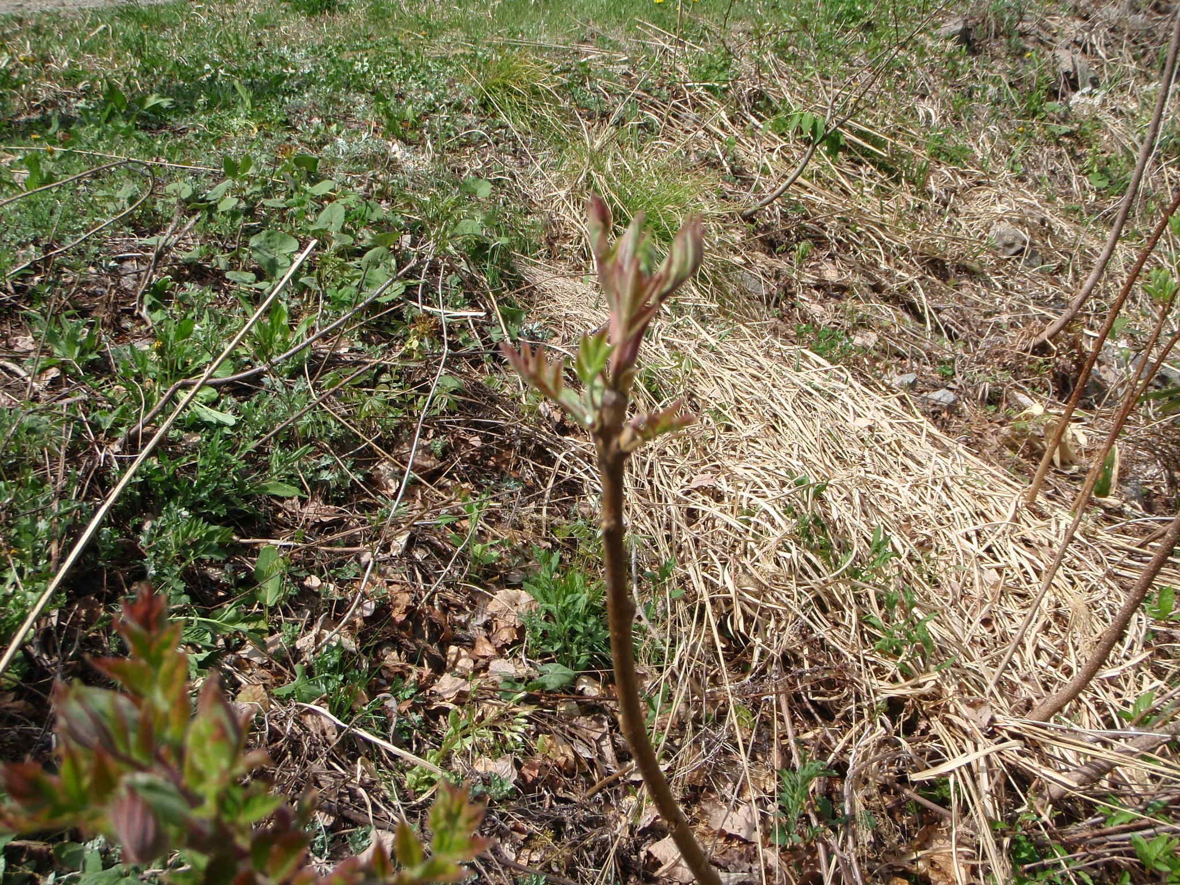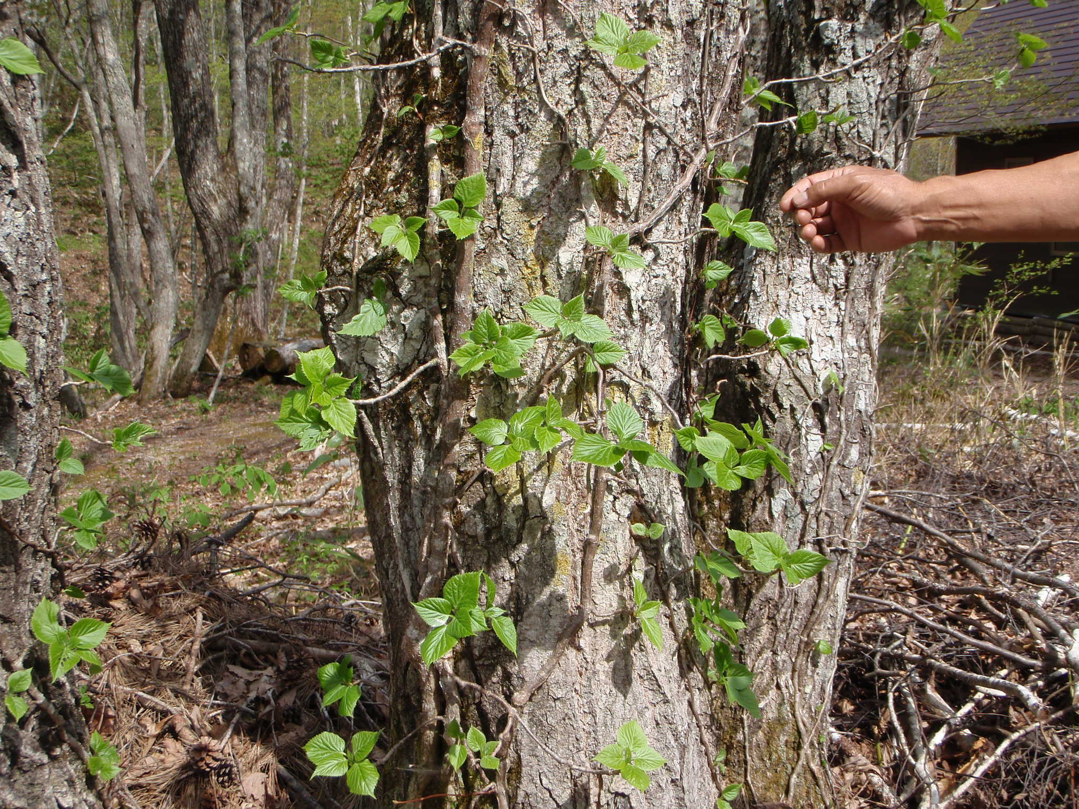
△ウルシの芽（写真左）＝天ぷら
注：ハリギリ同様、タラの芽に似ているが幹にトゲがない。また、触れると肌がかぶれる恐れがあるので要注意。
○ツルアジサイ（写真右）新芽＝天ぷら、おひたし、炒め物。
注：似たものに、ツタウルシがあるがこちらには猛毒があるので要注意。（三枚葉）

余談：シロツメクサは「白爪草」ではなく、「白詰め草」である。荷物の緩衝剤につかわれた。ツメクサは爪草で別に存在する。

「林道立浪線（猪臥山散策道）沿い」 源流の森＝富山漁協管理
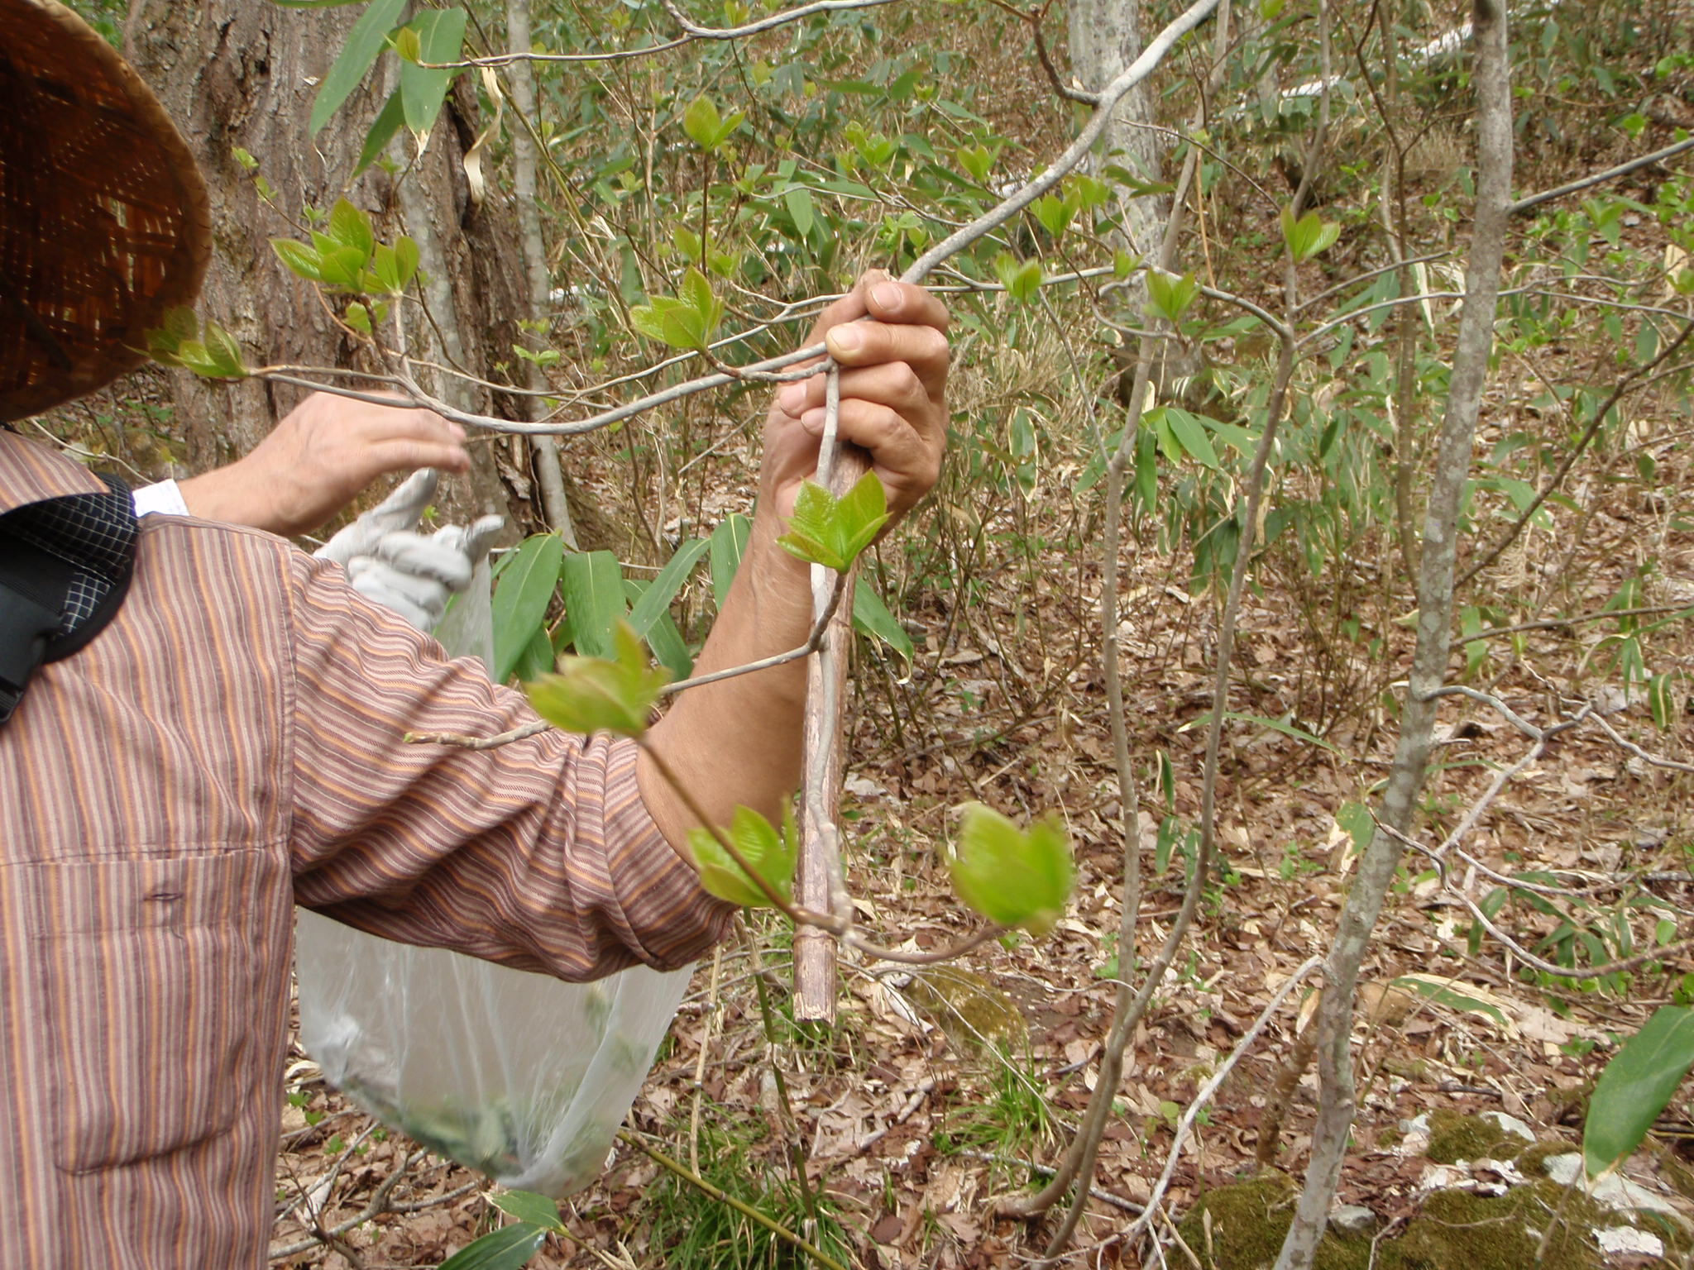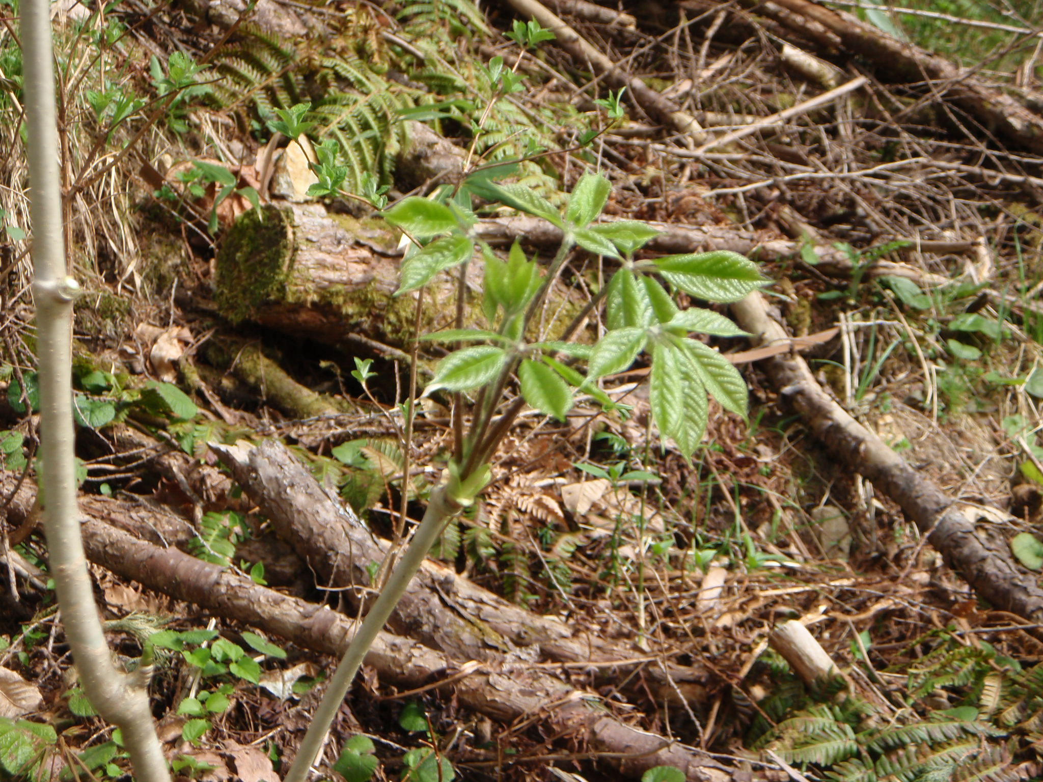
○リョウブ（令法）新芽＝天ぷら。
りょうぶ飯＝湯がいて刻み、塩をまぶしてご飯に混ぜる。
○コシアブラ 新芽＝天ぷら

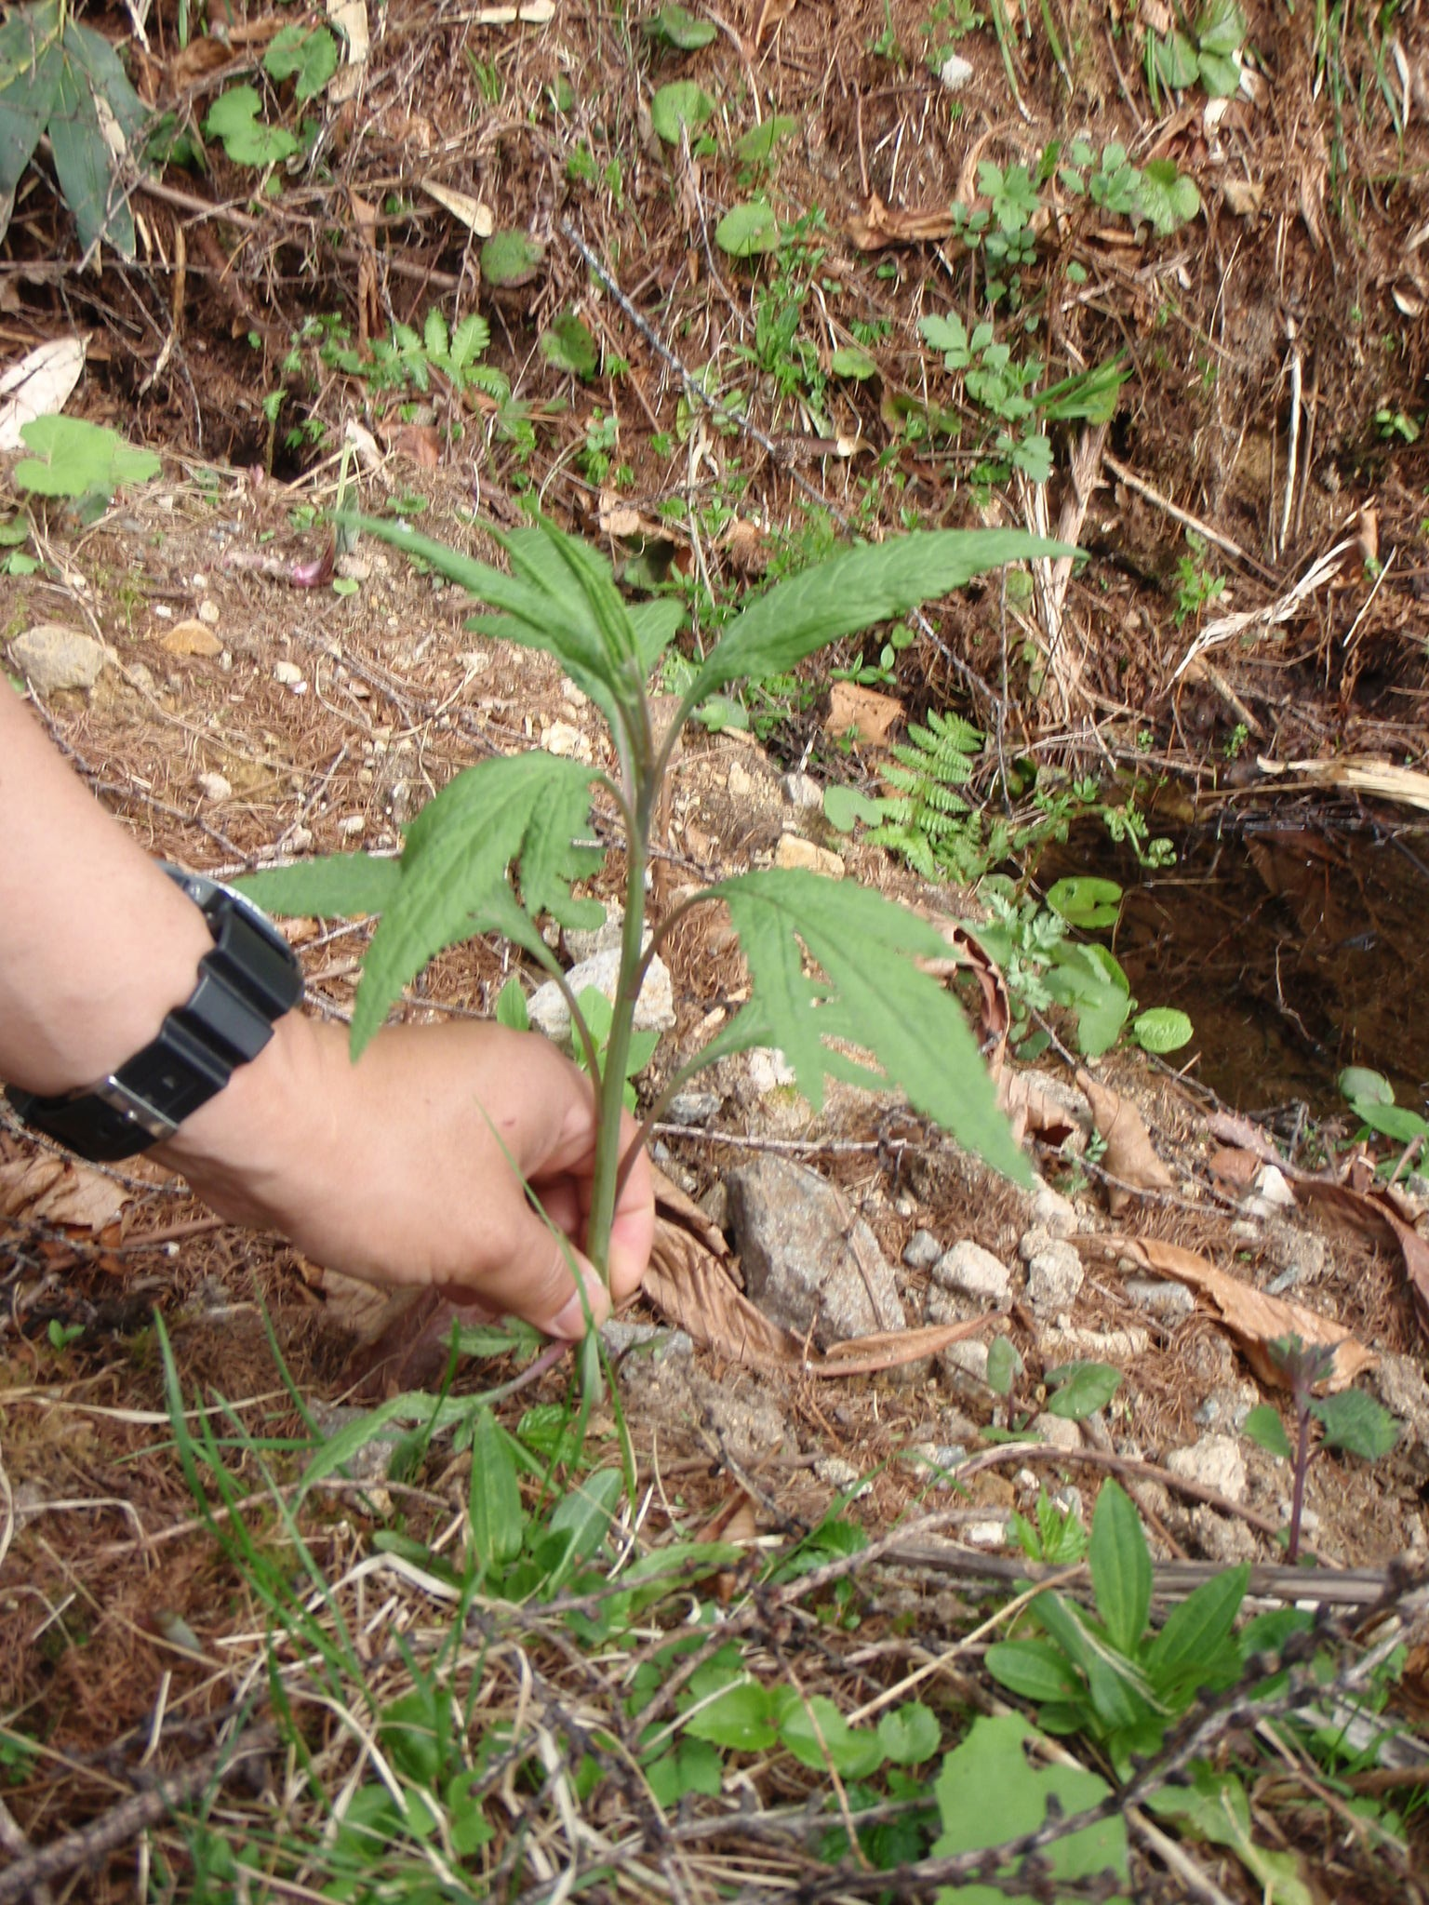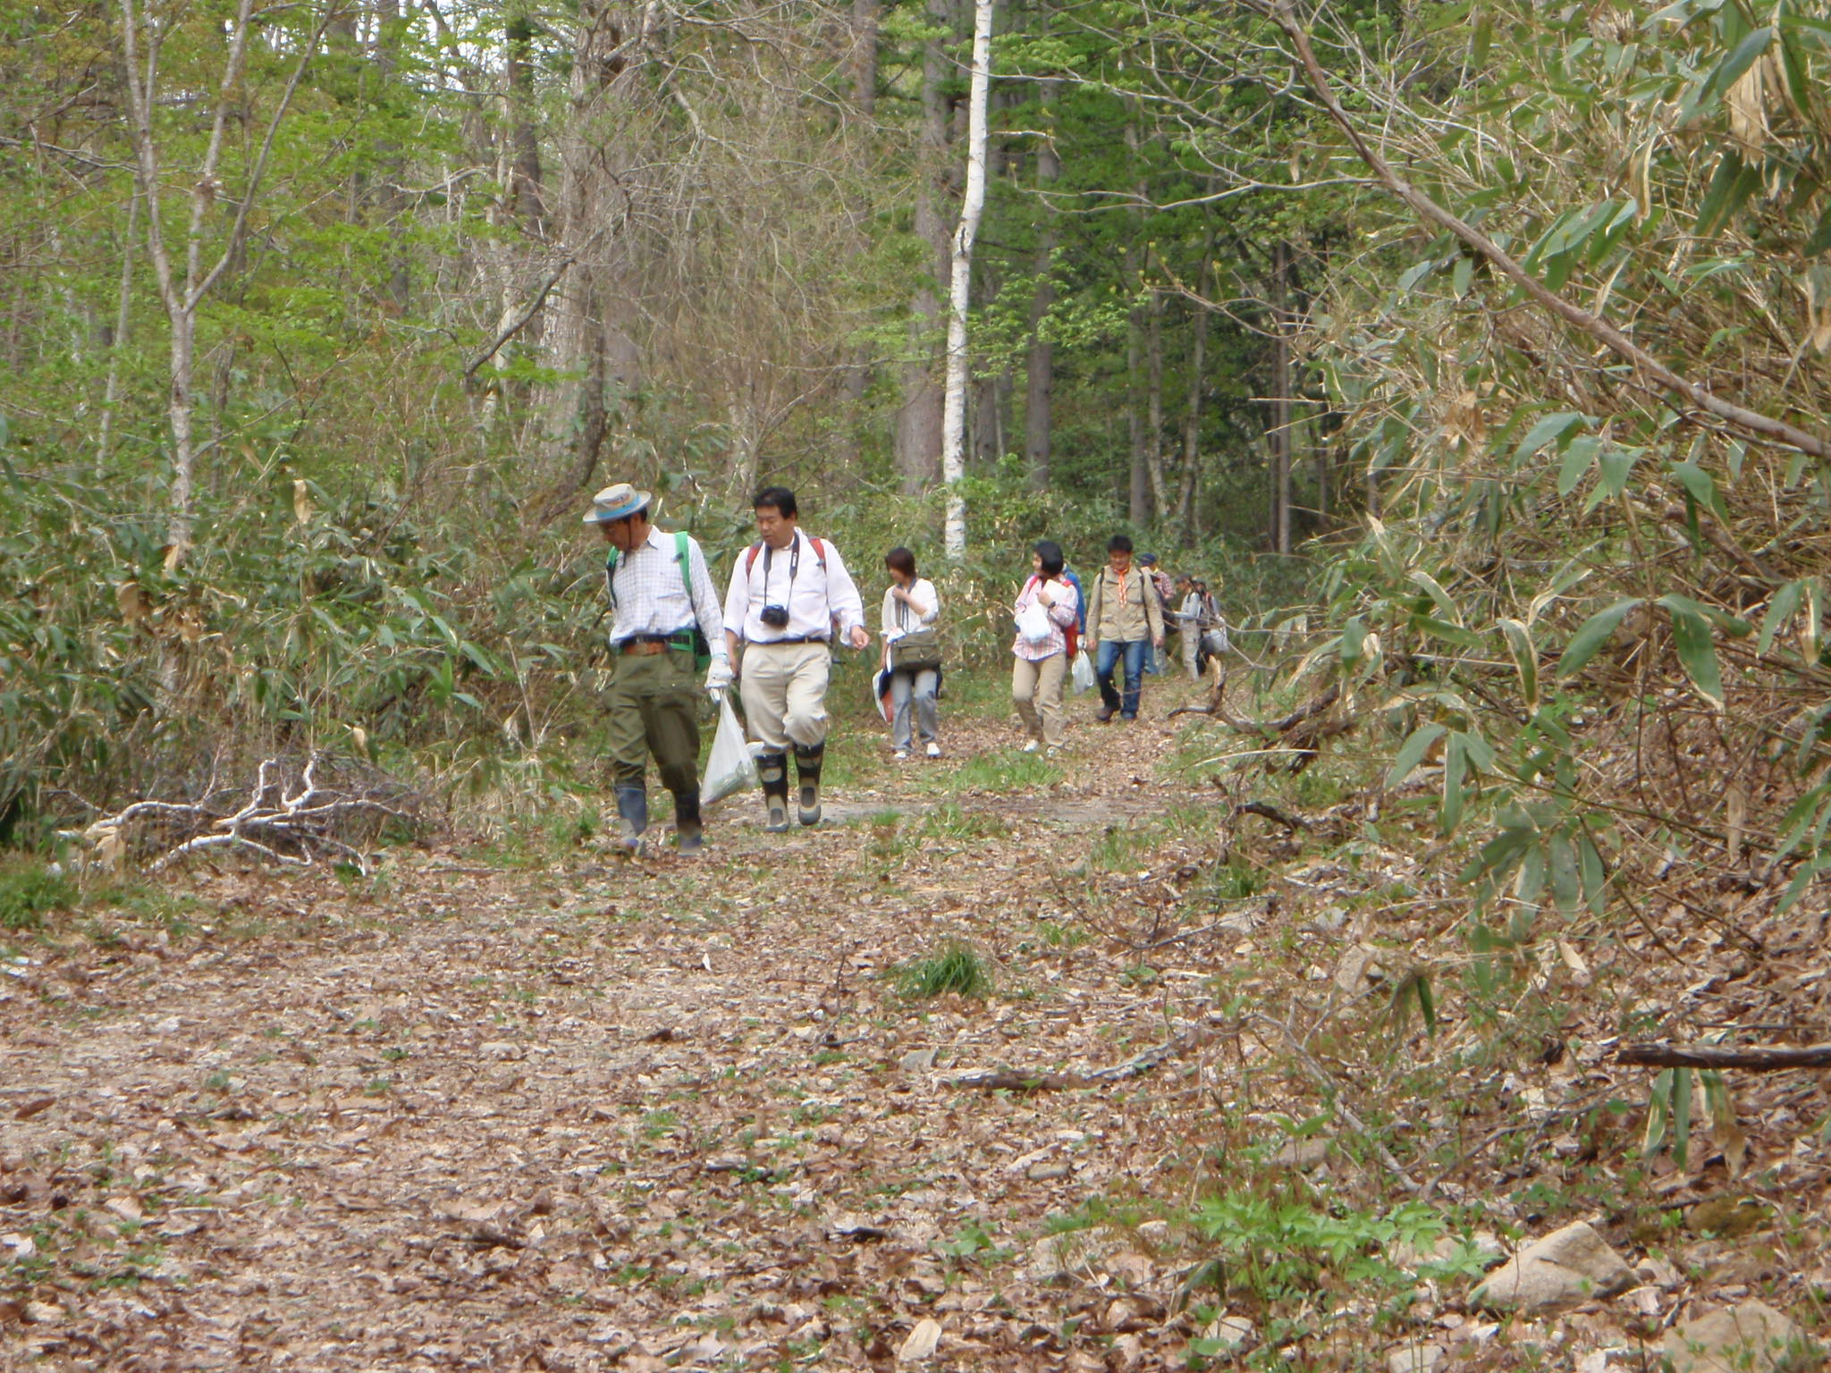
○ハンゴンソウ（反魂草 写真左）＝湯がいた後、しばらく水に浸しておく。
○ネマガリザサ（チシマザサ）のタケノコ＝炭火焼。（写真右）

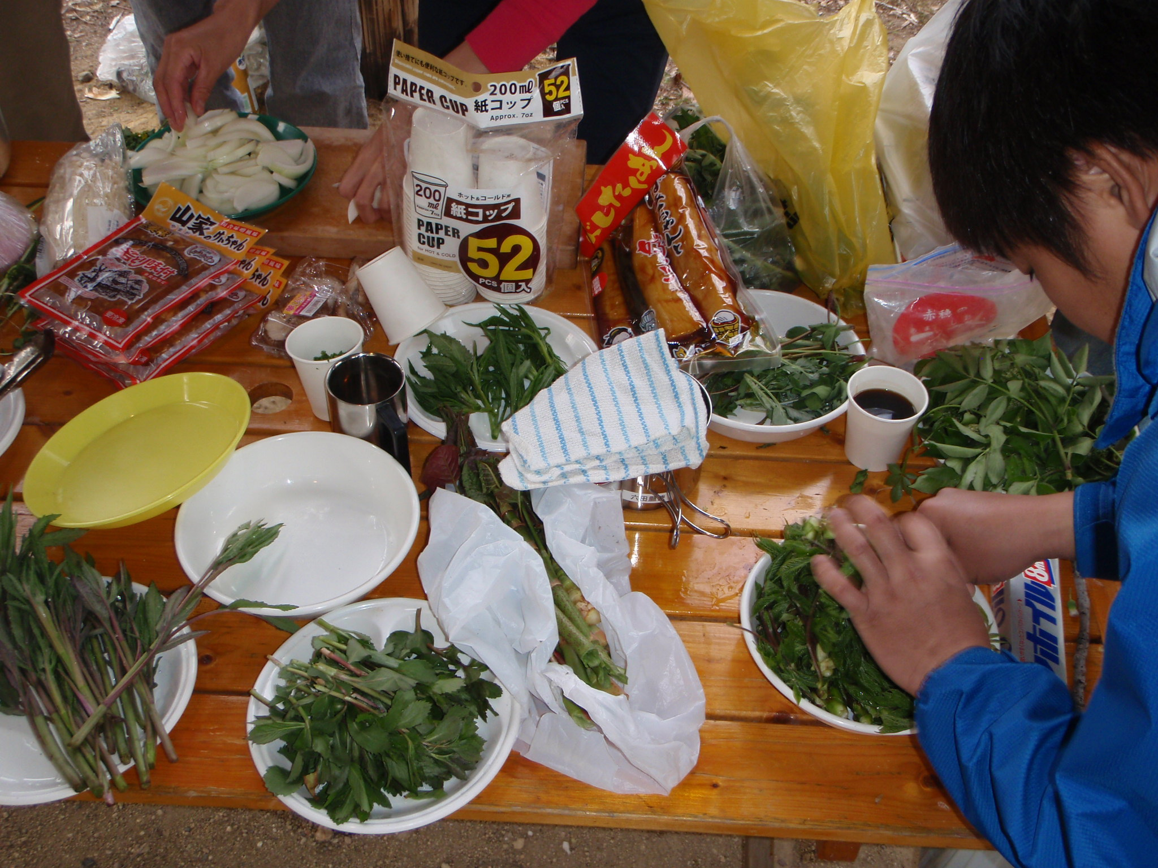
採取したものは全て食す！
５月１９日（日）AM8:30〜「自然の中でのロープ遊び」
担当：六田重徳（地区コミッショナー）
場所：彦谷の里キャンプ場内にて

導入：問い：環境問題を意識しすぎて、自然の中で遊ぶことを忘れてしまっていないか？
答え：木の幹に新聞を巻く（あまり意味がない）ことなどせず、ロープをかけまくれ！
ゲームや遊びを通じて、ロープに親しむ。＝ターザンごっこ。ブランコ、ブリッジ。

実践：キャンプ場内の人口川をロープで渡る。
準備：ロープ（登山用ザイル）・登山用カラビナ



